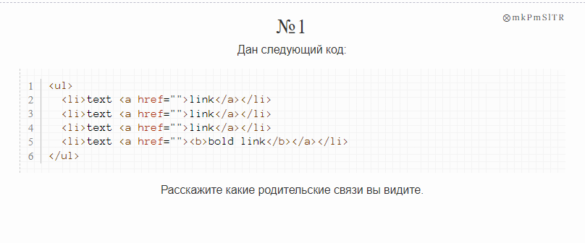**Родственные связи**

Для тега b тег a является родителем, а тег li является дедушкой, а ul прадедушкой. Для тега a li является родителем, а ul дедушкой. Для тега li ul является родителем, тег a является потомком.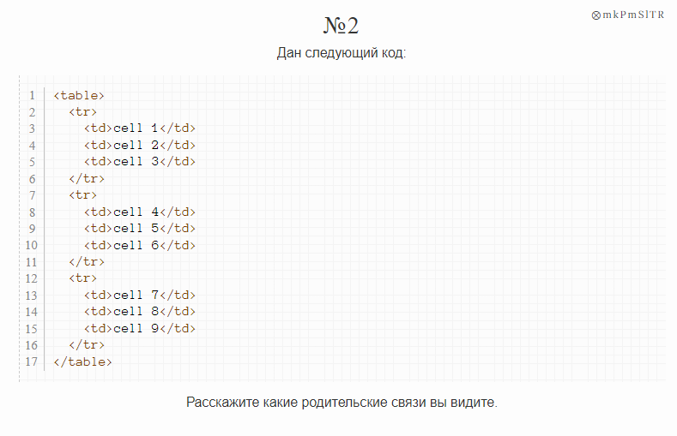

Для тега td родитель – это tr, а table дедушка. У tr потомок td. Table - непосредственный родитель tr.

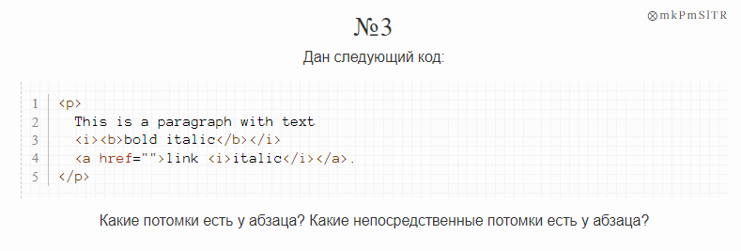

Непосредственный потомок p – i.

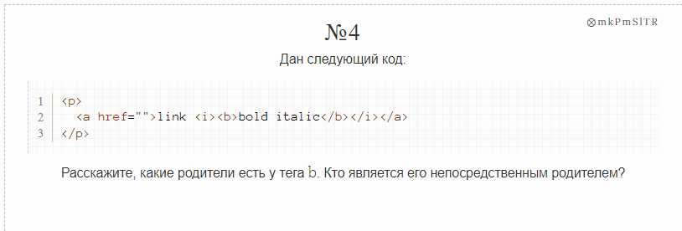

Непосредственный родитель b – i.

**Наследование**

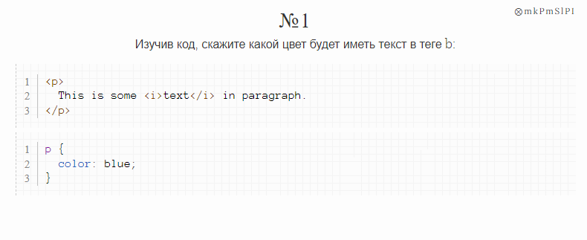

Синий.

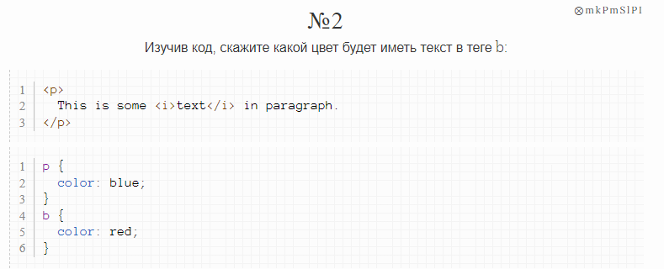

Красный.

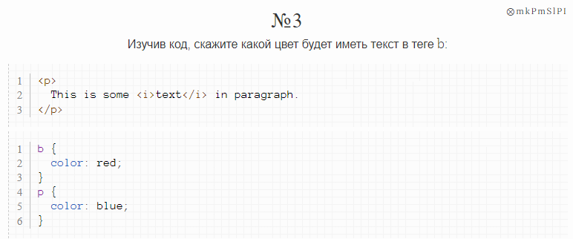

Красный.

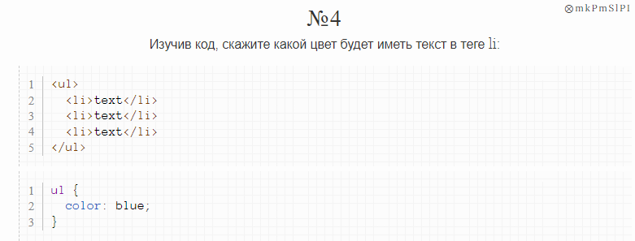

Синий.

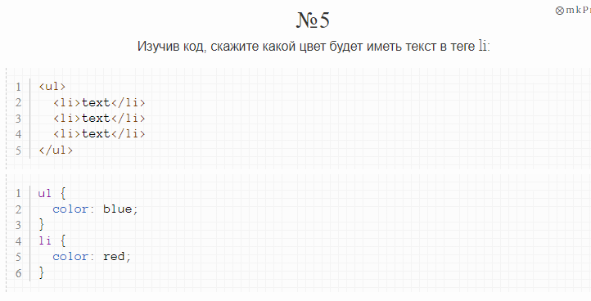

Красный.

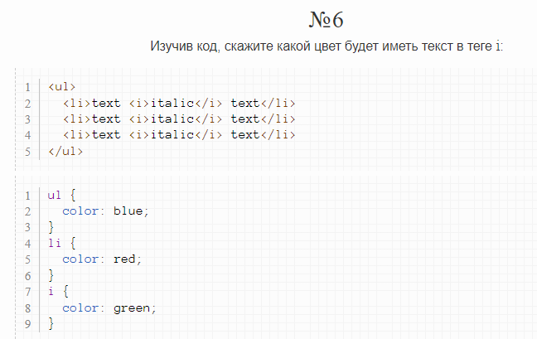

Зеленый.

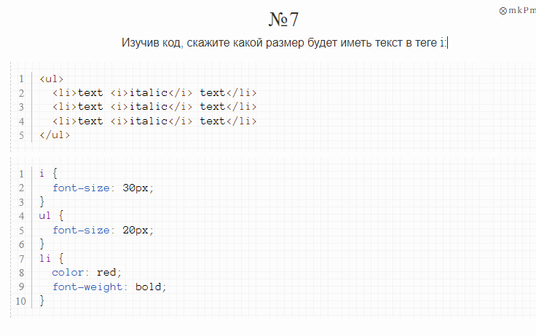

30px.

**Группировка**

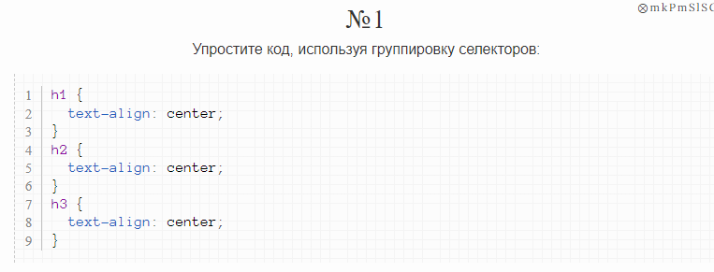

h1, h2, h3 {

text-align: center;

}

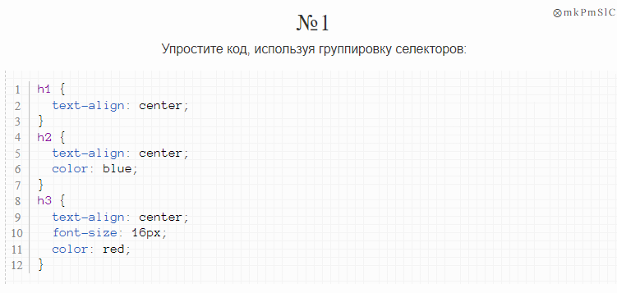

h1, h2, h3 {

text-align: center;

}

h2 {

color: blue;

}

h3 {

color: red;

font-size: 16px;

}

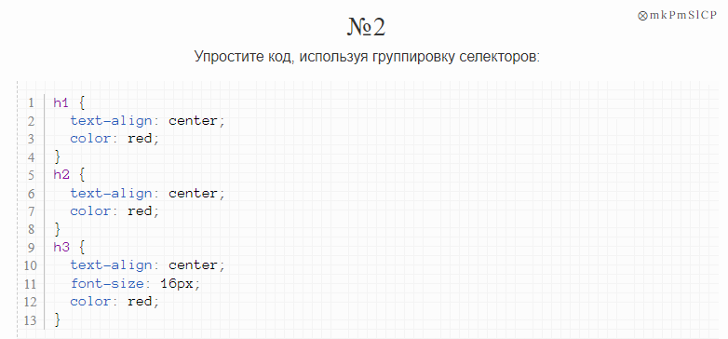

h1, h2, h3 {

text-align: center;

color: red;

}

h3 {

color: red;

font-size: 16px;

}

**Селектор потомков**

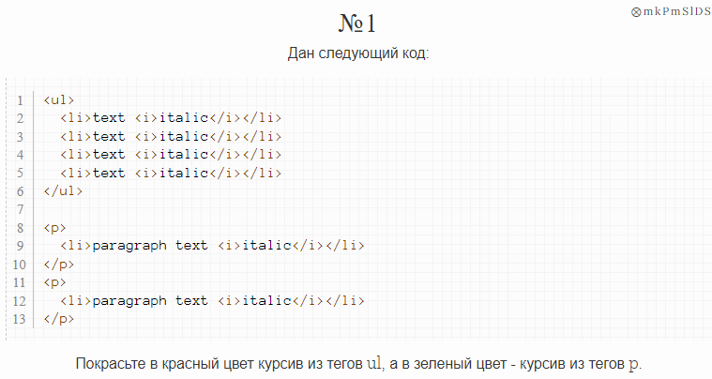

ul li {

color: red;

}

p li i {

color: red;

}

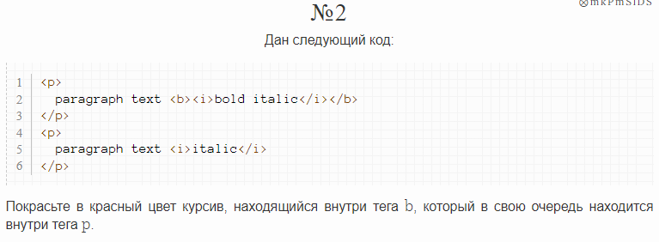

p b i {

color: red;

}

Продолжение следует